БАГИЙН ЗАСАГ ДАРГА, СУМДЫН СТАТИСТИКИЙН АСУУДАЛ ХАРИУЦСАН АЖИЛТНУУДЫН СУРГАЛТ
Алтай хот 2018.03.16
Аймгийн Статистикийн хэлтсээс төр захиргааны анхан шатны нэгж болох Багийн Засаг дарга нар болон сумдын Статистик хариуцсан ажилтнуудын сумдын бүсчилсэн сургалтыг Дарив суманд 2018.03.16-ны өдөр зохион байгууллаа. Тус сургалтанд 7 сумын 34 багийн дарга, 6 төрийн сангийн мэргэжилтэн оролцож, Багийн Засаг дарга, сумын статистикийн асуудал хариуцсан ажилтны статистикийн мэдээг гаргахад гүйцэтгэх үүрэг, Аймгийн нийгэм эдийн засгийн үзүүлэлт 2017, Хөдөө аж ахуйн мэдээ тайлан гаргалт түүнд анхаарах асуудал, Газар тариалангийн мэдээний програмын сургалт, Статистикийн мэдээг тайлан гаргах, дамжуулах зөвлөмж, Хүн ам, өрхийн мэдээллийн сангийн баяжилт, анхаарах асуудал, Статистикийн мэдээллийг хаанаас авах вэ зэрэг сэдвүүдээр хэлтсийн дарга болон мэргэжилтнүүд сургалт хийлээ. Мөн БЗД нарын дунд гар бөмбөгийн тэмцээн зохион байгууллаа.
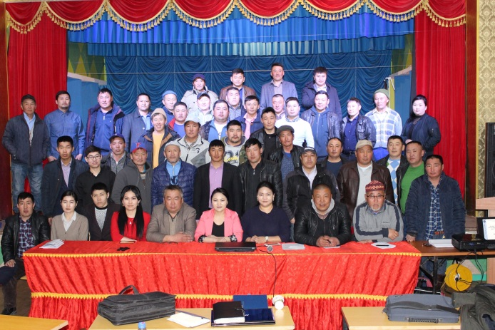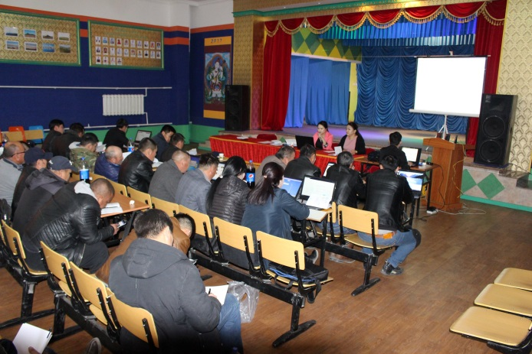
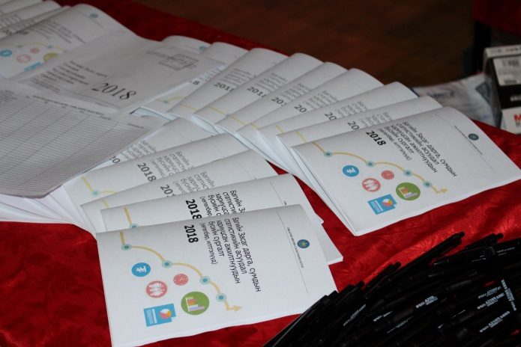
Говь-Алтай аймгийн Статистикийн хэлтэс

